Saltillo, Coahuila.

**Escuela Normal de Educación Preescolar.**

Ciclo escolar 2020-2021.

Licenciatura en Educación Preescolar.

**UNIDAD I:** Saber lo que es leer.

**“Comprensión lectora II”.**

**Nombre**: Jaqueline García Soto. #7.

**Docente**: Elena Monserrat Gámez Cepeda.

**Grado y sección**: Cuarto semestre, sección “B”.

**Curso**: Desarrollo de la competencia lectora.

**Competencias.**

* Detecta los procesos de aprendizaje de sus alumnos para favorecer su desarrollo cognitivo y socioemocional.
* Integra recursos de la investigación educativa para enriquecer su práctica profesional, expresando su interés por el conocimiento, la ciencia y la mejora de la educación.

16- marzo- 2021.

* **Elementos clave de la comprensión.**

1. El lector: Elemento central y un sujeto activo en el proceso de comprensión.
2. El contexto: El contexto cultural y sociolingüístico en el que se encuentran los niños es determinante. La forma en que se habla en casa. Los estudiantes que carecen de estas oportunidades en casa requerirán más apoyo en la escuela.
3. El texto: Elemento esencial en la comprensión. La legibilidad de los textos puede ser material, lingüística psicológica, entre otras. El nivel de complejidad o legibilidad depende de sus características, por ejemplo: las palabras, la extensión de las oraciones y párrafos que lo conforman.

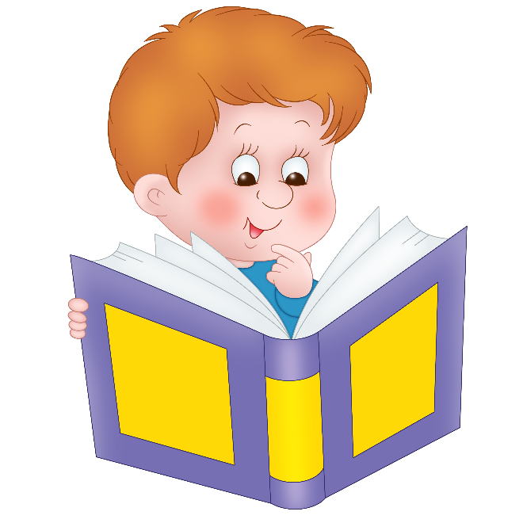

**ACTIVIDAD.**

14- **El texto es un elemento esencial en la comprensión para seleccionar los textos, el docente debe considerar el nivel de legibilidad de estos. ¿Cuáles son las dos condiciones que lo determinan?** Legibilidad gráfica (letra pequeña, interlineado) y la longitud de las oraciones que contiene el texto.

15- **¿Cuáles son los tipos de cuentos, y otros textos narrativos, recomendados para preescolar?**

* Cuento de hadas o tradicional.
* Cuento disparatado o absurdo.
* Cuento popular.
* Fábula.

12- **El propósito de la enseñanza de la comprensión lectora es acompañar al estudiante para que llegue a ser un buen lector y sea autónomo en su comprensión lectora.**

1. *¿Cuáles son las características BÁSICAS que debe tener un buen lector?* Lectura de manera automatizada y reconocimiento de palabras completas, actúa para resolver problemáticas como la no comprensión, lectura con fluidez, lectura en silencio y voz alta, rescata ideas principales y respeta signos de puntuación y hace pausas.
2. *¿Cómo puede, el maestro, despertar el interés de los estudiantes a la lectura?* A partir de la selección de textos relacionados con temas que consideren relevantes desde su punto de vista.

13- **El contexto cultural y sociolingüístico en el que se encuentran los niños en su casa es un elemento clave en el desarrollo de la comprensión lectora. Esto se refiere a cuatro aspectos:**

1. Manera en la que hablan en casa.
2. Estimulación por parte de los adultos.
3. Involucramiento de la familia en las actividades del niño.
4. El nivel socioeconómico.

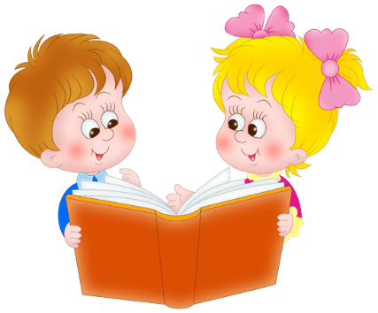

16- **Usando la información de la antología, elabora un cuadro sinóptico sobre los tipos de textos**

* Fantástico.
* De hadas o tradicional.
* Disparatado o absurdo.
* Policial.
* Popular.

Narración corta con hechos reales.

Procedimientos, reglas, condiciones.

Composición o interrelación de elementos.

Relación entre conceptos.

Brinda información, respondiendo a “QUÉ”.

* Descriptivos.
* Argumentativos.
* Expositivos.
* Instruccionales.

Narraciones extensas de hechos reales o ficticios.

Narración de hechos fantásticos o hechos reales.

Narraciones que tienen explícita una moraleja.

* Cuento.
* Fábula.
* Leyenda.
* Novela.

**Narrativos.**

**Informativos.**

**T**

**E**

**X**

**T**

**O**

**S**